1. 写出Class实例的三种常见方式

1.Class clazz = Person.class();

2.Person p1 = new Person();

Class clazz = p1.getClass();

3.ClassLoader classloader = ReflectionTest.class.getClassLoader();

Class clazz = classloader.loadClass(“exer.Person”);

4.Class clazz = Class.forName(String classPath)

1. 谈谈你对Class类的理解

Class类的一个实例对应加载到内存中的一个运行时类

1. 创建Class对应运行时类的对象的通用方法，代码实现，以及这样操作，需要对应的运行时类的构造器方面满足的需求

Object obj = clazz.newInstance(); 有空参构造器，有调用权限

1. 在工程或module的src下properties大的配置文件，内容为name=Tom,如何通过代码获取Tom这个值

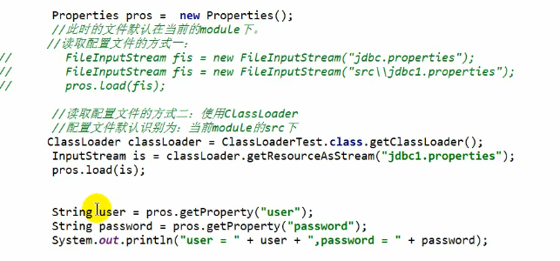

1. 如何调用方法show()

Class clazz = User.class();

User u1 = (User)clazz.newInstance();

Method show = clazz.getDeclaredMethod(show);

show.setAccessible(true);

show.invoke(u1);